Справка
об итогах проведения мероприятий,
посвященных Дню солидарности в борьбе с терроризмом.
Во исполнение приказа РУО № 101 «У» от 1 сентября 2020 года «О проведении мероприятий, посвященных Дню солидарности в борьбе с терроризмом, а также во исполнение п.2.1.1. Плана мероприятий Министерства образования и науки РД по реализации в 2020 году Комплексного плана противодействия идеологии терроризма в Российской Федерации на 2019-2023 годы в Республике Дагестан на 2020 год (приказ Минобрнауки РД от 11 февраля 2020 г. №324-08/20) в школе были проведены следующие мероприятия: 3 сентября –единый урок «Скажем терроризму-НЕТ» с участием ветеранов боевых действий и представителей правоохранительных органов.

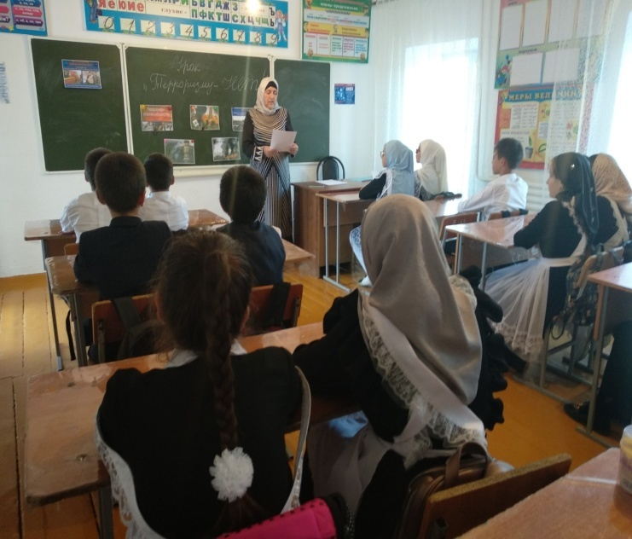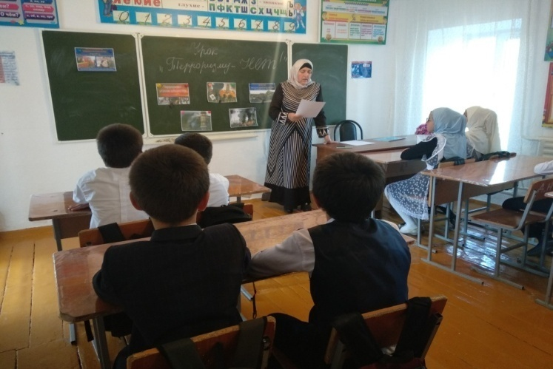
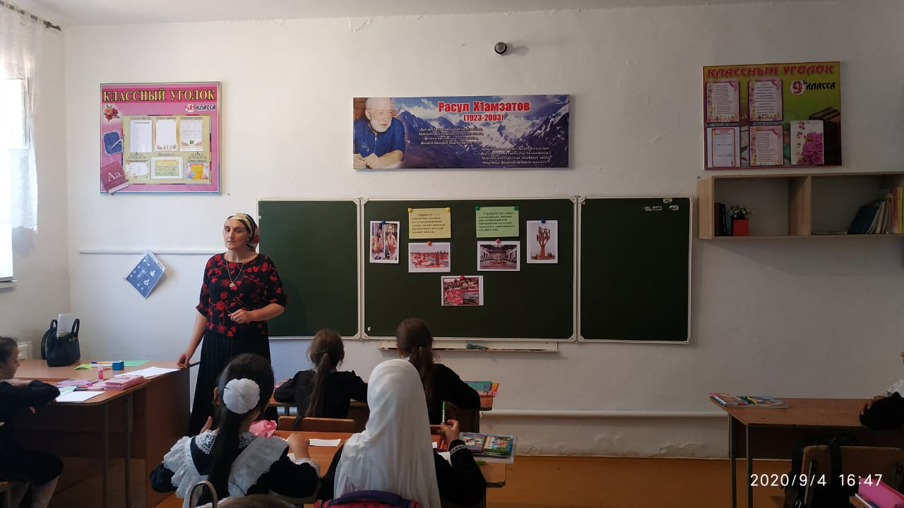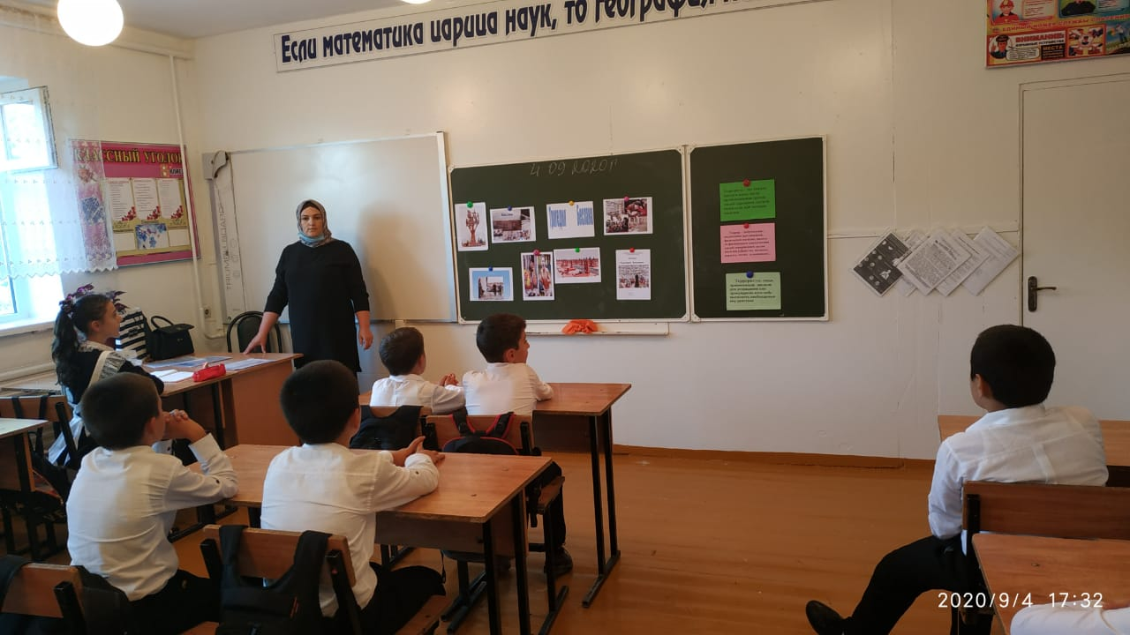

3-7 сентября 2020 года –внеурочные мероприятия, классные часы, направленные на воспитание активной жизненной позиции и неприятия идеологии терроризма, с привлечением учащейся молодежи и несовершеннолетних, состоящих на различных видах профилактического учета;

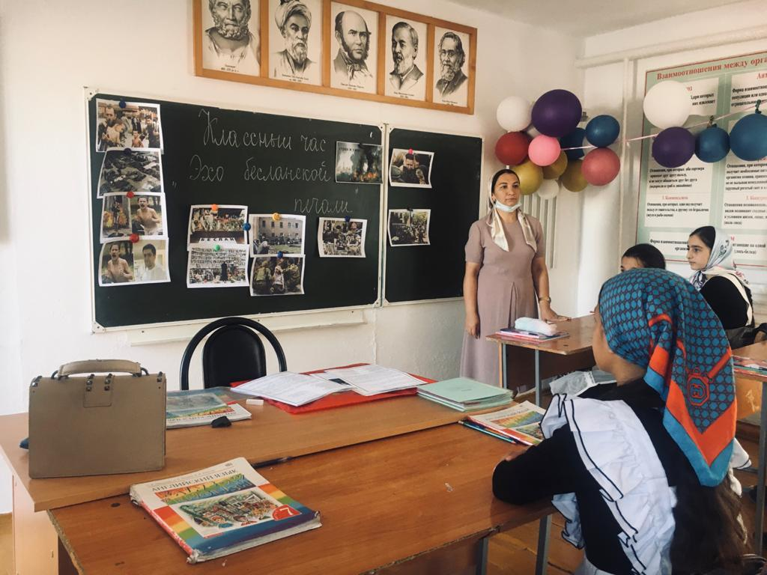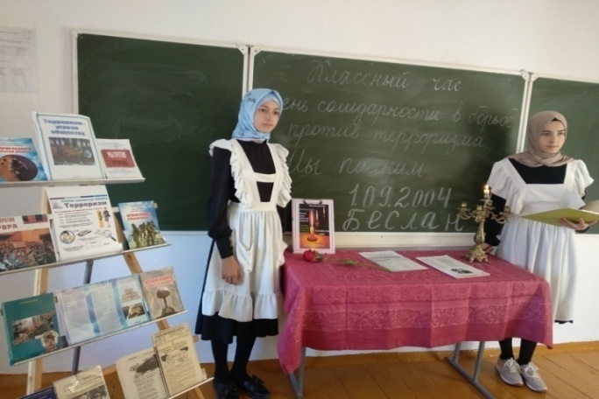
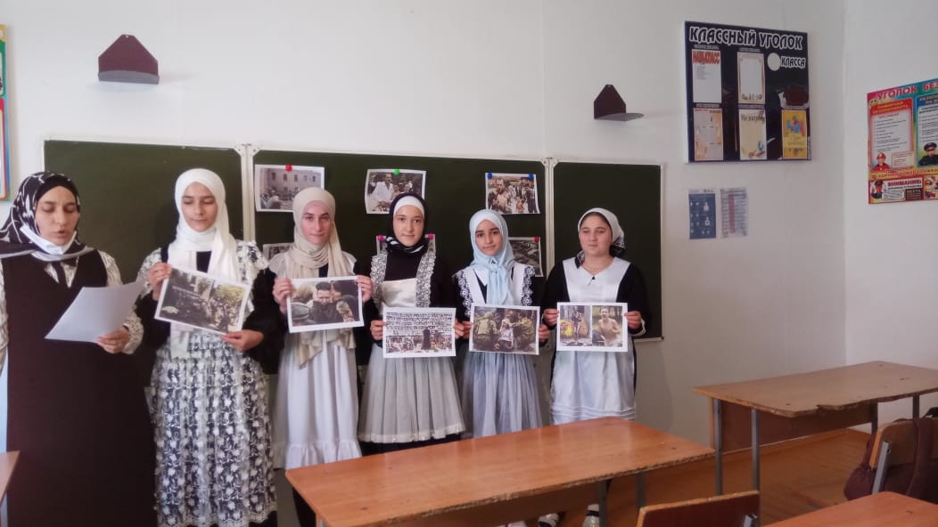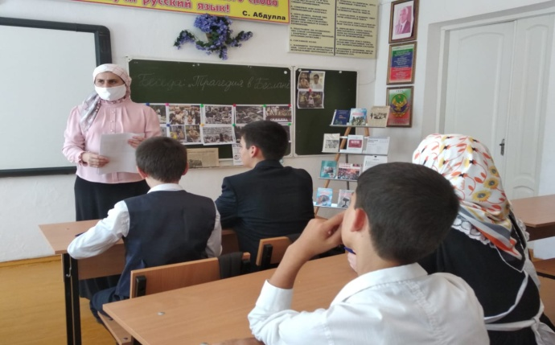
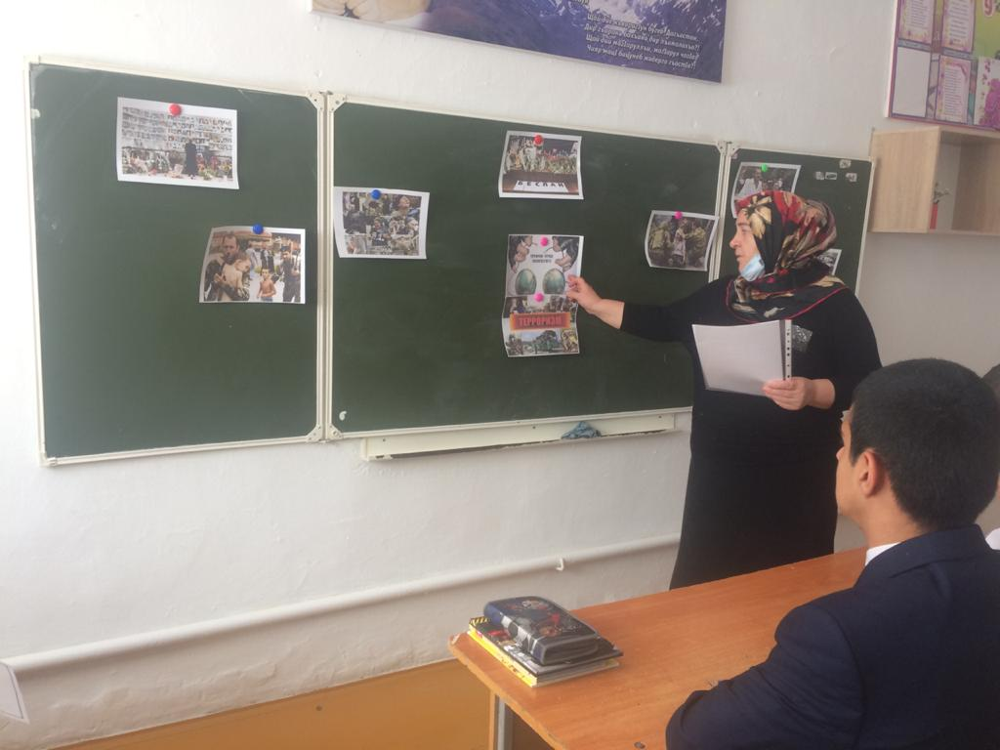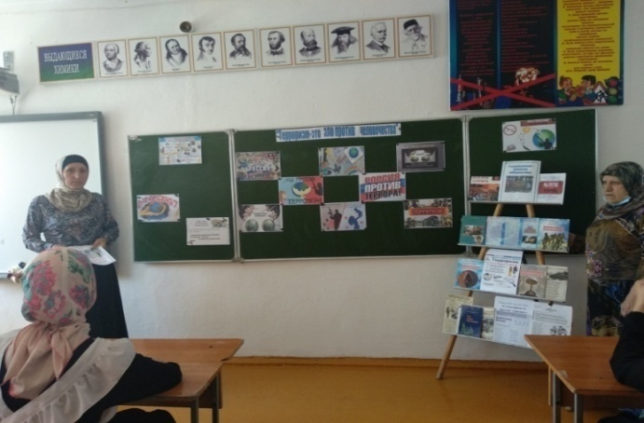
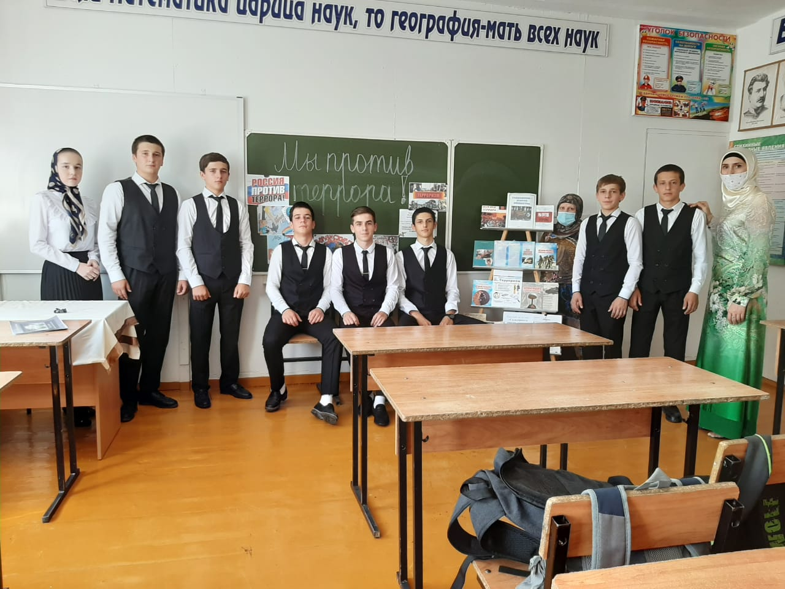
Всего охвачено 630 учащихся.

